ข้อมูล ณ วันที่ 20 ก.พ.67
ประชาสัมพันธ์
งานสืบสวน
ประจำเดือน พฤศจิกายน 2566

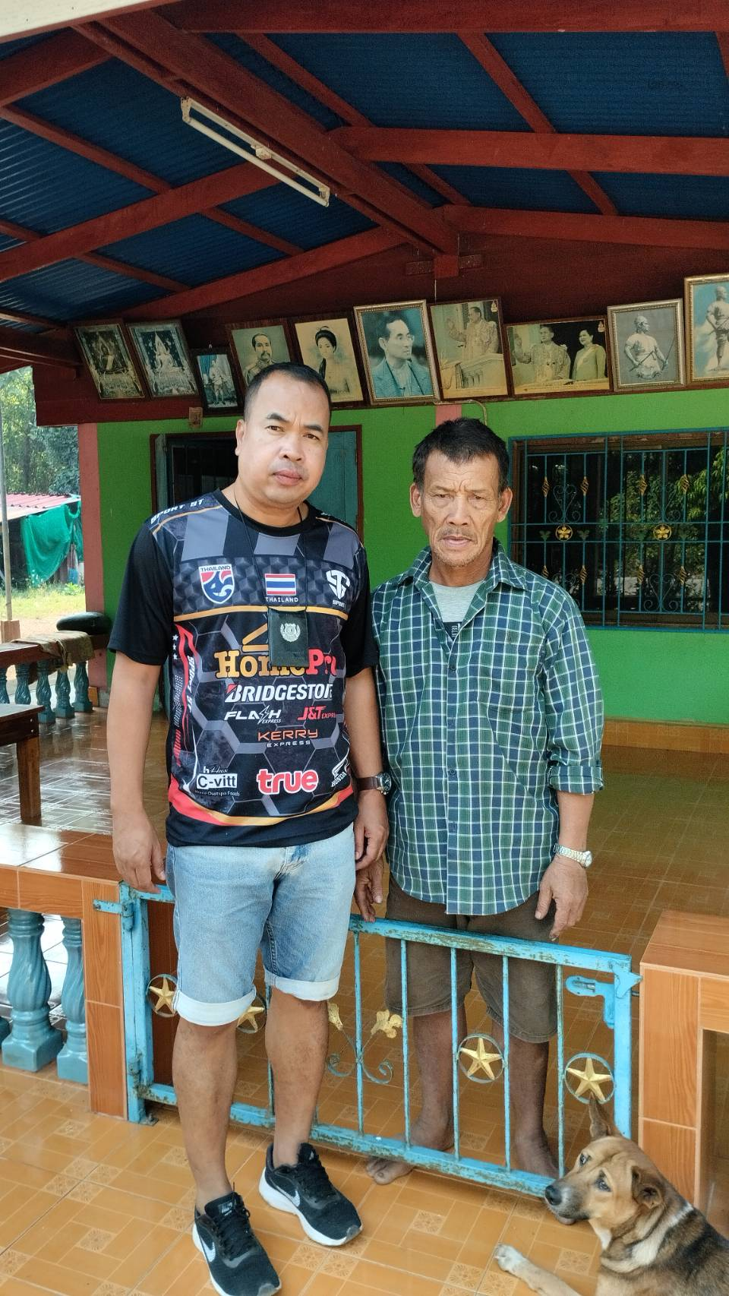
วันที่ 6 พฤศจิกายน 2566 ร.ต.อ.วีระ มั่นนุช รอง สว.สส.สภ.พรหมพิราม ได้ตรวจเยี่ยมบุคคลพ้นโทษ
นายเชน กิ่งเฟื้อง ฐานความผิดพ.ร.บ.ยาเสพติด บ้านเลขที่ 10/3 ม.1 ต.ตลุกเทียม อ.พรหมพิราม
จ.พิษณุโลก ได้เน้นย้ำอย่าไปยุ่งเกี่ยวกับยาเสพติด

